省年会论文投稿通知
请按照以下程序进行论文投稿
- 进入江苏省医学会网站（http://www.jsma.net.cn/），点击学术活动
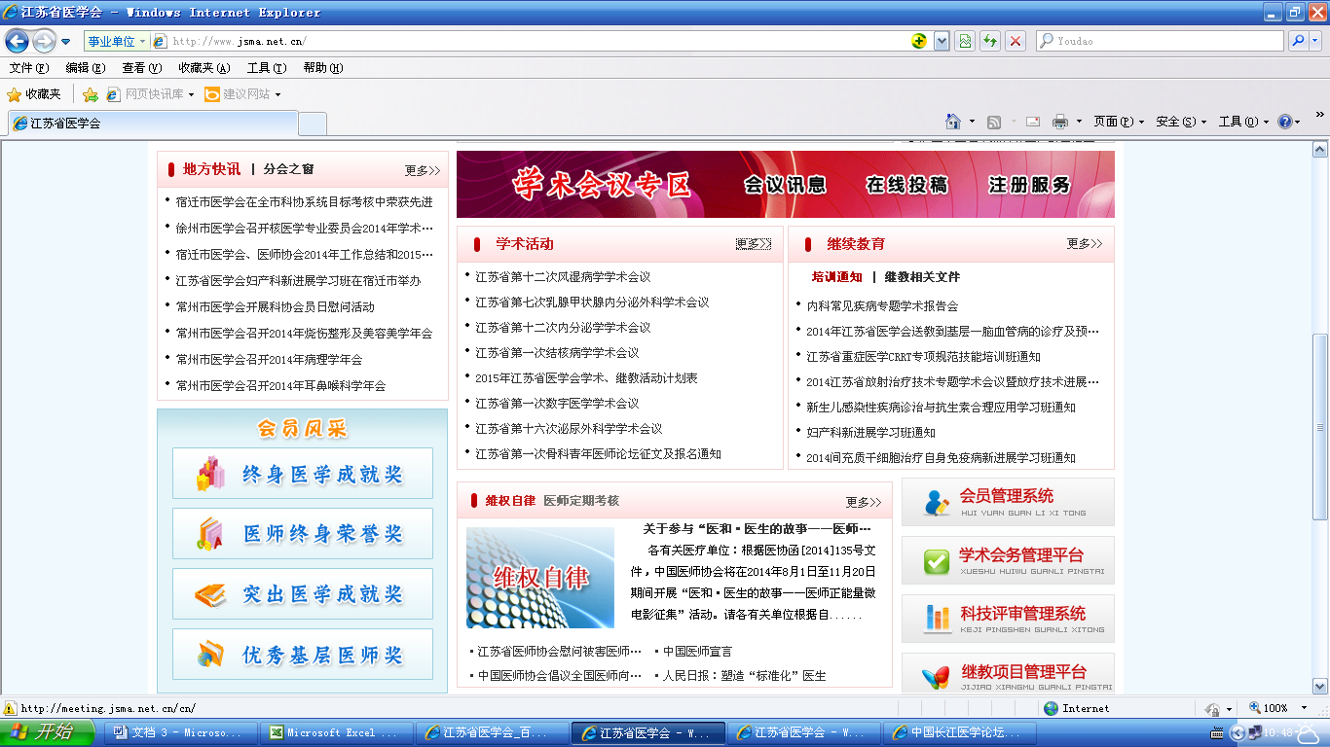
找到2015重症会议征文通知
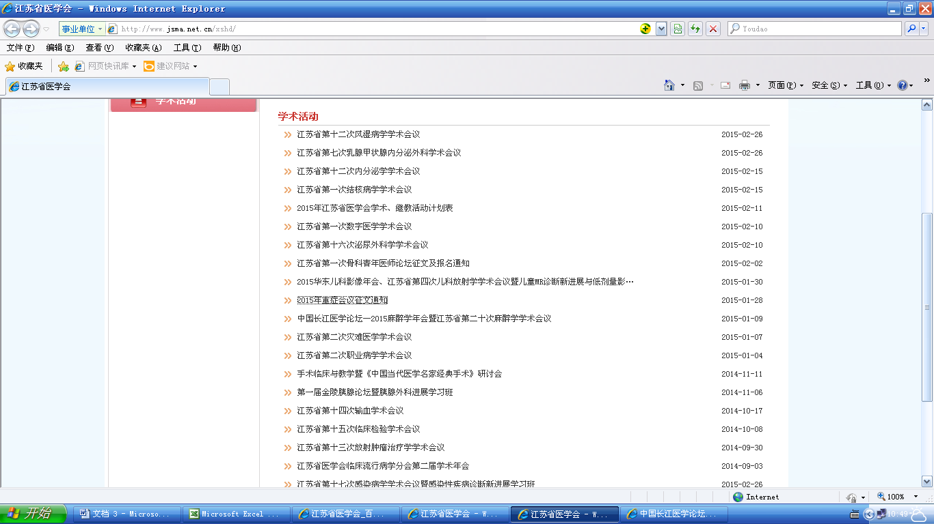
点击进入
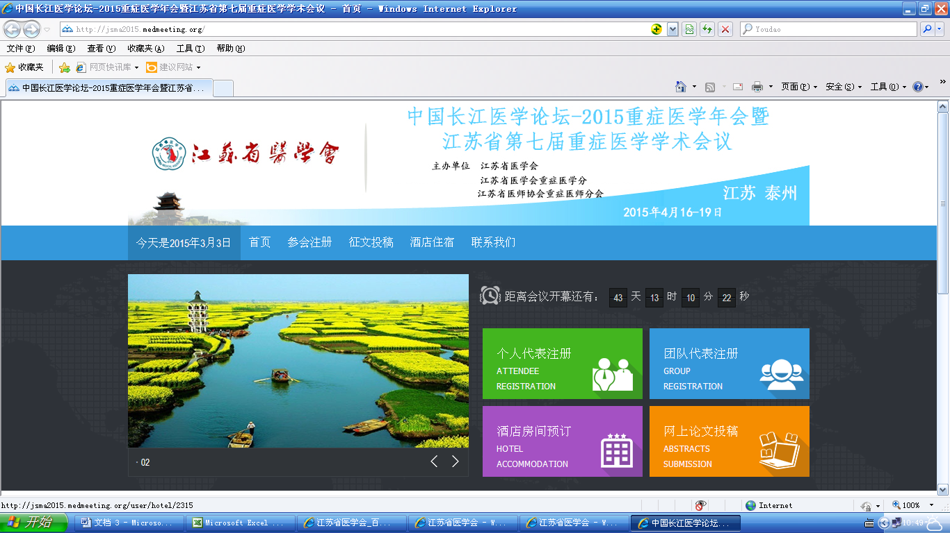
点击网上论文投稿（或直接点击http://jsma2015.medmeeting.org/ ）
如原来曾经网上投稿，直接登录，如未使用过本系统，需要先进性注册后再登录投稿，之后按照步骤进行逐项填写投稿。
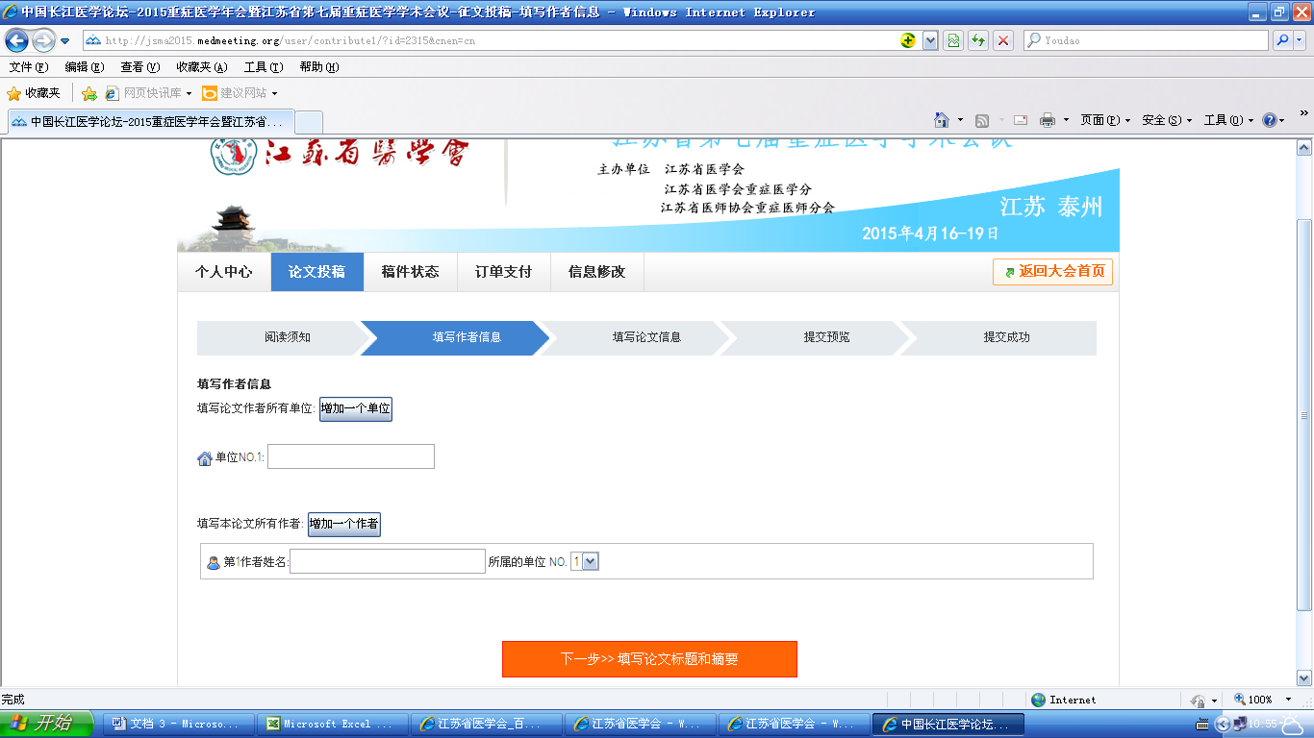
注意：请尽可能作者自行投稿，投稿时请注意稿件分类
投稿成功后，您留下的信箱将受到成功投稿的邮件。

